Amritananda 751

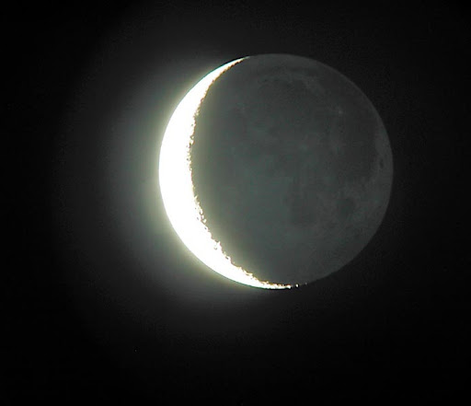
La Méditation de Nouvelle Lune
20/8/2021

La Nouvelle Lune est un point nodal, essentiel, importants dans la conscience humaine.
En fait, toute l'activité mentale des êtres vivants de cette planète est instrumentée par les actions de la Lune.
Les jours de Pleine et Nouvelle Lune sont les meilleurs pour méditer, ce sont aussi des jours de Grandes Opportunités pour contacter en soi et à l'extérieur de soi les Forces Supérieures.

La Nouvelle Lune nous aide à dissoudre le corps du désir, le corps émotionnel. Ses énergies sont utiles pour sa réorganisation. Le corps du désir est Divin. Mais nous ne devrions l'utiliser que comme le permet la Nature, la Loi. Sans désir, rien ne peut être fait, parce que le désir est une forme réfléchie de la Volonté. Le désir doit toujours servir à exécuter la Bonne Volonté dans tous les domaines de la vie. La Méditation de Nouvelle Lune est utile pour provoquer des ajustements de ce corps du désir. Les courants de Pleine Lune aident aussi à la construction du corps éthérique. C'est ainsi que nous devons travailler avec la Nouvelle et la Pleine Lune.

Les courants émotionnels sont dissous si nous nous orientons vers les Énergies de la Nouvelle Lune, ainsi le corps du désir est ajusté et la Pleine Lune nous aide à construire le corps éthérique, le corps de lumière dorée. Construire le corps doré n'est pas possible, à moins que le corps du désir ne soit ajusté. C'est pourquoi nous devons nous caler sur les Cycles de la Nouvelle et de la Pleine Lune. Cela nous aidera dans notre Chemin de Progrès vers la Lumière.

La méditation de Nouvelle Lune est très profitable !
Nous pouvons maintenir cette conscience de la Nouvelle Lune jusqu'à six heures après l’instant de la Nouvelle Lune. Il suffit de maintenir à notre conscience que c'est le moment de la Nouvelle Lune ! La conscience elle-même est une bonne Clef pour être en présence de ces Énergies et nous pouvons choisir à notre convenance, le moment pour contempler ces Énergies.
A long terme, cela nous aidera à obtenir certains changements dans notre personnalité.

Se Préparer à la Pleine Lune et Nouvelle Lune
Chaque Pleine et Nouvelle Lune est une Grande Opportunité pour atteindre l'Alignement.
Plus que les attentes quant à la Pleine ou la Nouvelle Lune, il est important de vivre dans le silence pendant les heures de Pleine Lune et Nouvelle Lune. Gardons le mental aussi silencieux que possible, aussi immobile que possible, minimisant les discours et les actions, de sorte que le Rayon du Soleil ou le Rayon de l'Âme ou encore la Lumière de l'Âme, soient bien réfléchis sur le mental et le mental calme est un médium transparent qui permettra une réflexion de la Lumière Solaire comme Lumière Lunaire sur le corps.
Par conséquent, nous expérimentons en nous la Magie de la Pleine ou Nouvelle Lune.
Om Prema Jyothi,
Amritananda
Amritananda 751, le 20/8/2021

